**大中票券債券市場展望雙週報 2016/08/01**

By Peter

**市場回顧**

美債10y利率過去兩週以來，先橫盤整理後下跌。在FOMC會議維持利率不變，表明未來風險減弱之時，投資人卻青睞長券，致美債10y利率出現明顯下跌；近期美債利率仍處於季線的下降趨勢，缺乏上漲的因素。上周五，美債10y利率收在1.453%。

台債10y利率走勢相對在歷史低檔呈現整理格局。此期間央行持續對銀行間格拆利率調控，在長券20年、30年券因為籌碼持續被吸納，導致整條曲線趨平，因而較短天期利率更不易上漲。上週五5y利率收在0.513%，10年券利率則收在0.6856%。

美國商務部周五公布第2季國內生產毛額（GDP）初值，儘管消費支出強勁，但企業投資持續疲軟，導致季增年率僅1.2％，只略高於第1季的0.8％，且不到華爾街預期的一半水準，經濟成長表現意外疲軟，也使聯準會（Fed）今年底前升息再添變數。

~報摘

**歐債十年期利率走勢圖**

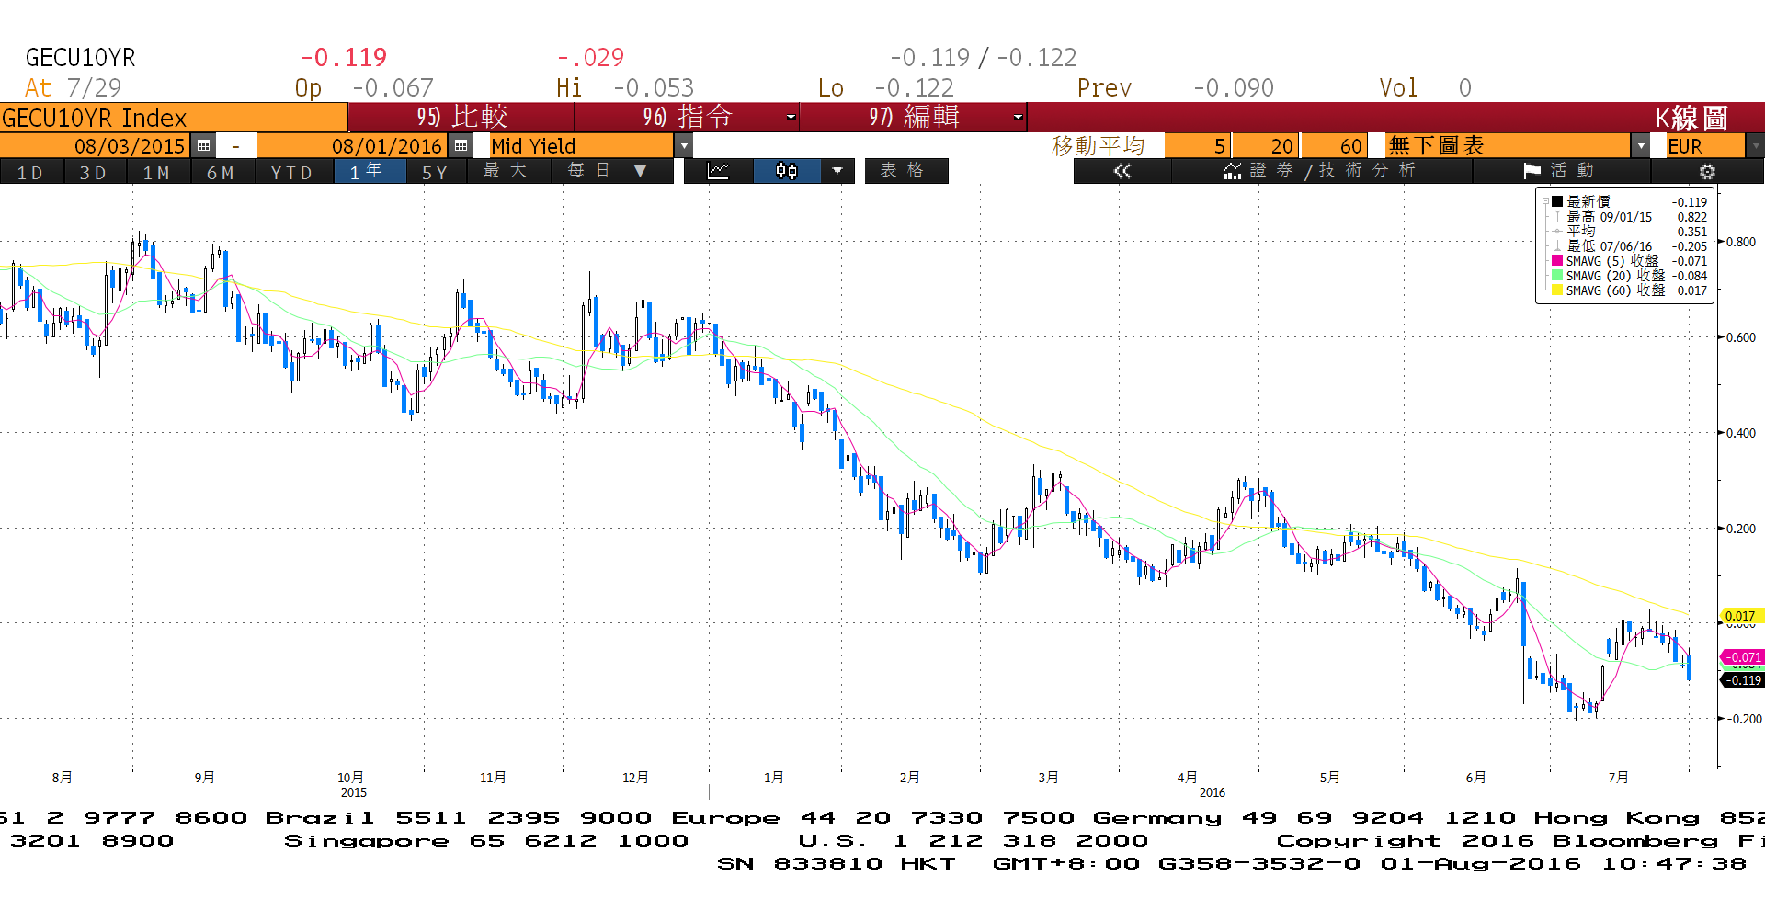

**美債十年期利率走勢圖**

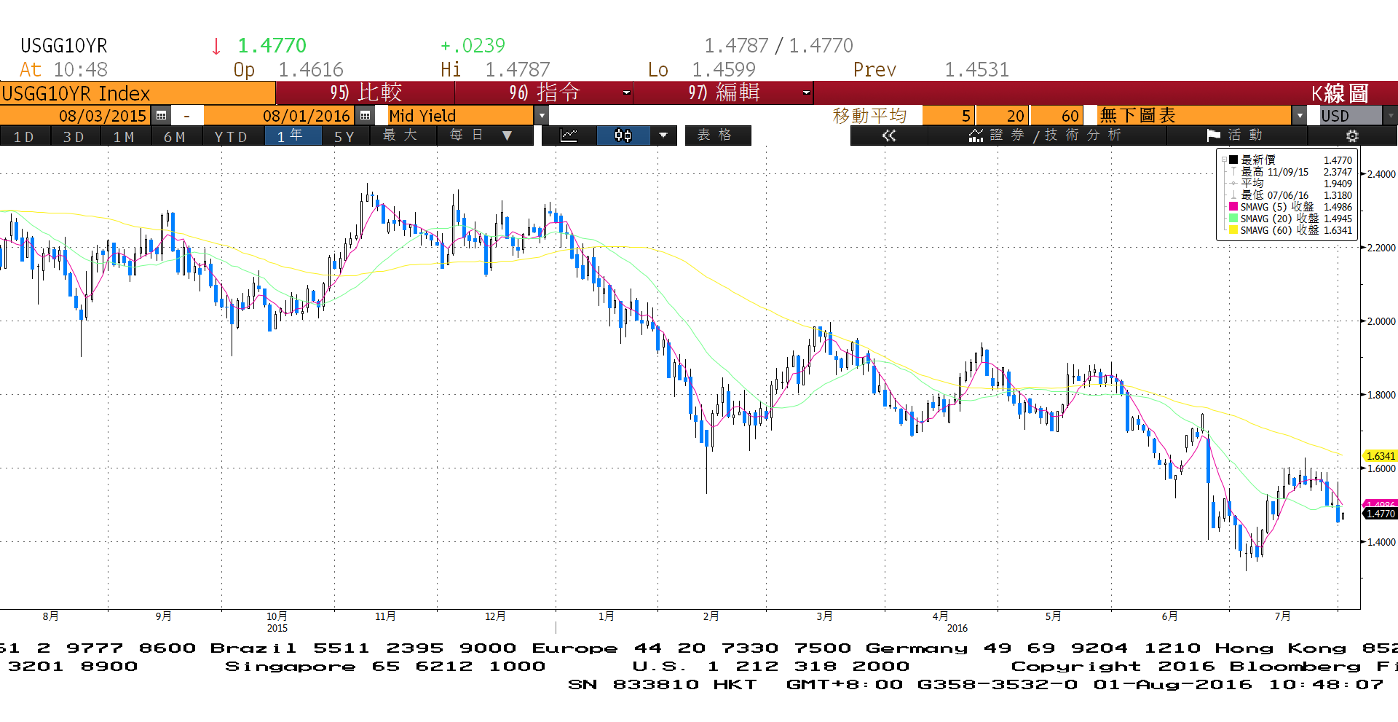

**日債十年期利率走勢圖**

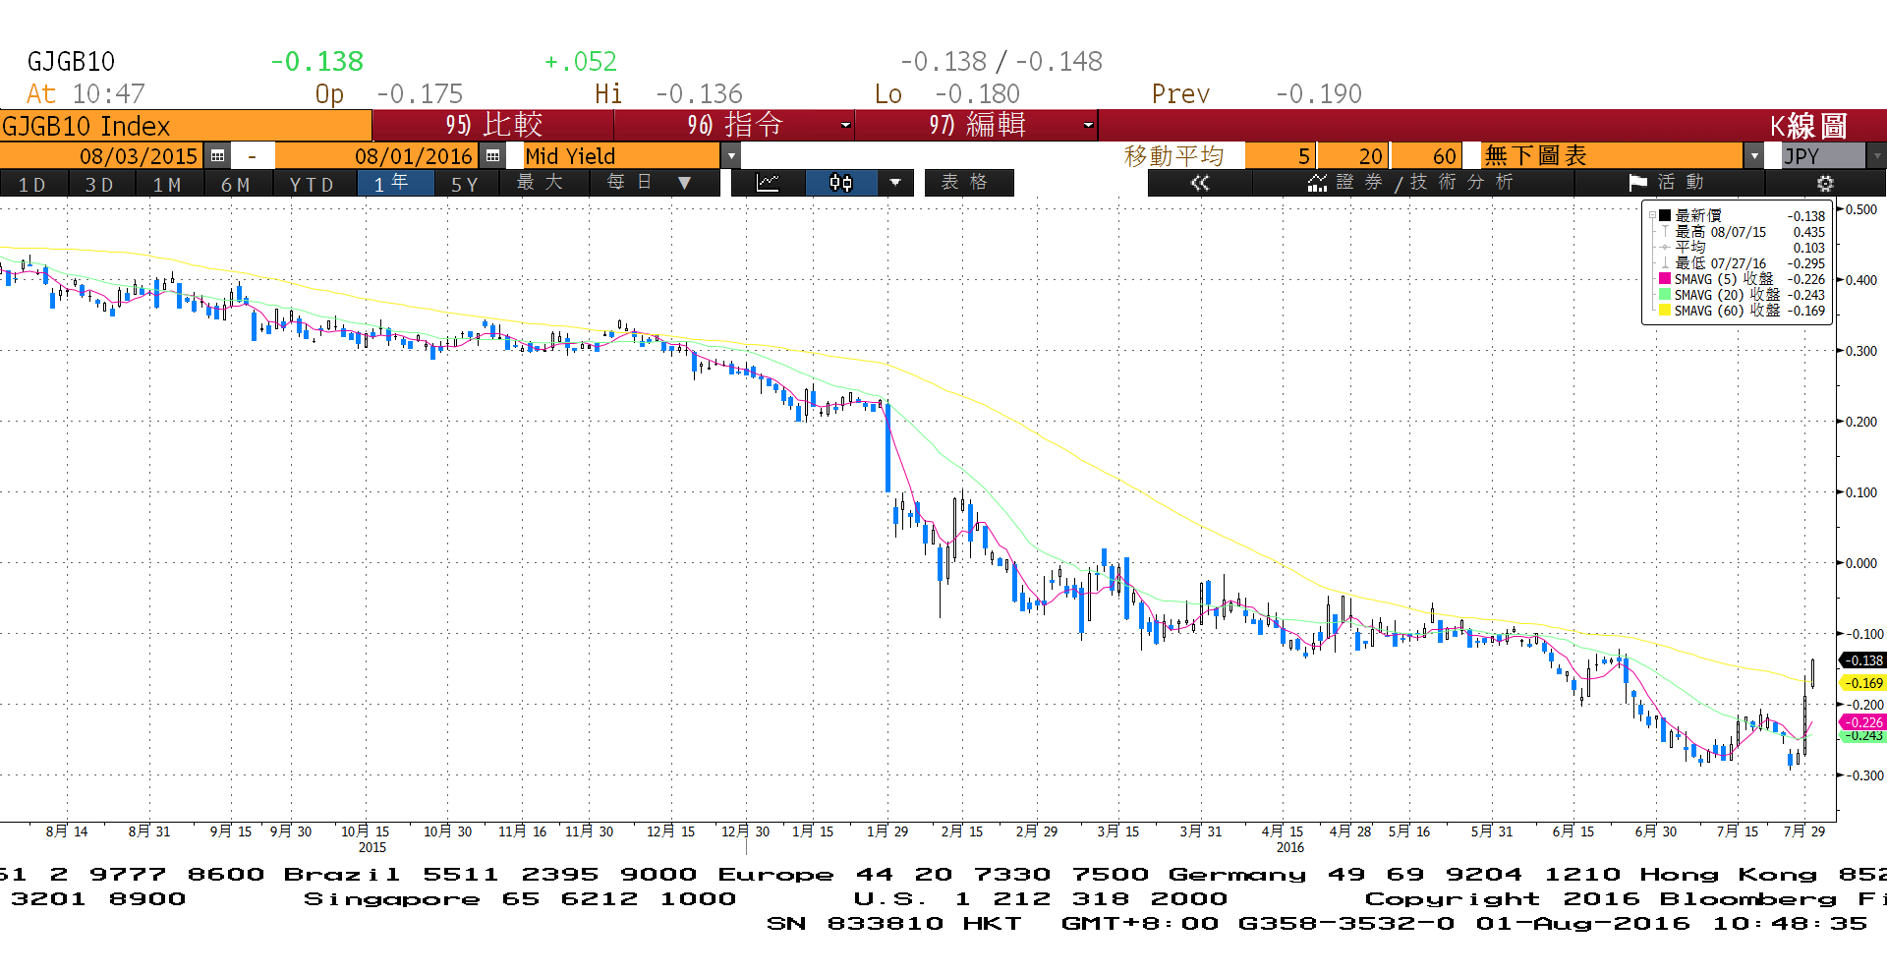

**台債十年期利率走勢圖**

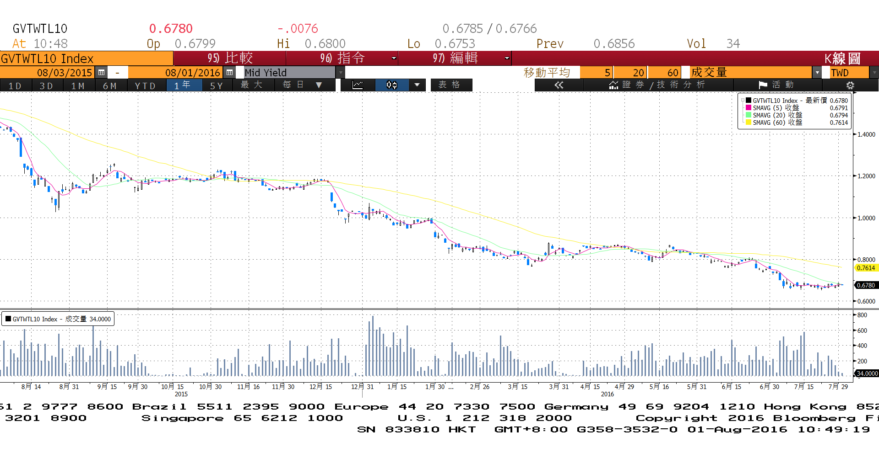

**各國殖利率走勢圖**

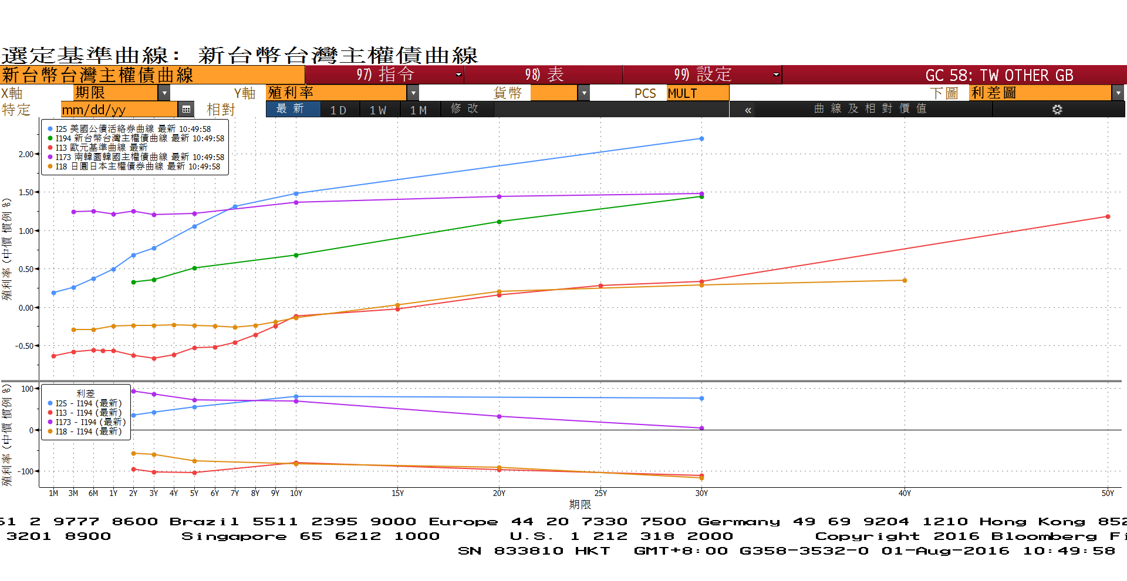

**經濟數據圖**

**美國新屋銷售單戶住宅 經季調**

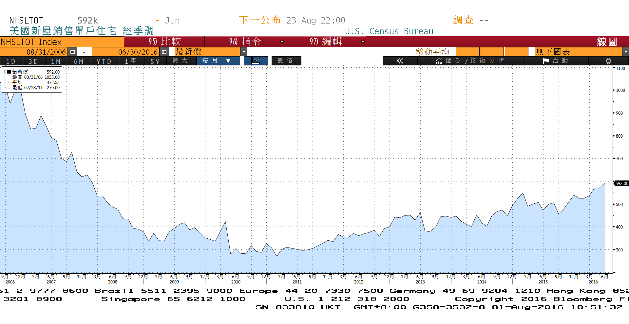

**美國耐久財新訂單工業 經季調(月比)**

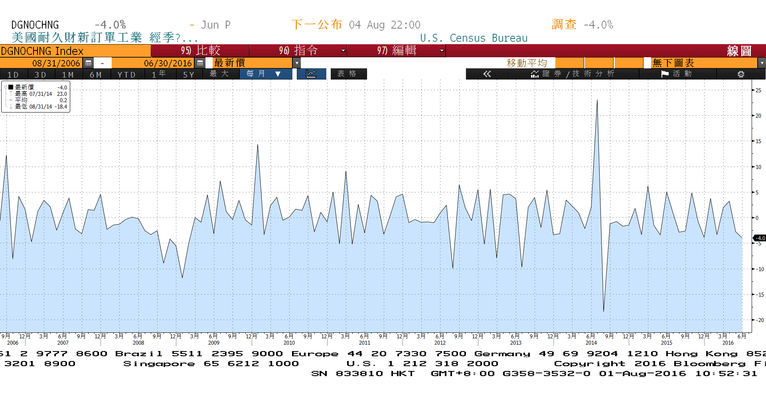

**台灣貿易出口(年比)**

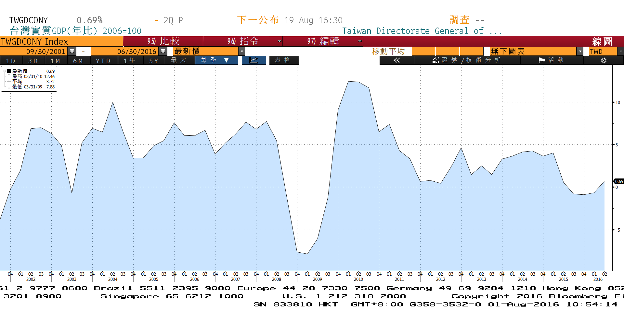

**商品指數**

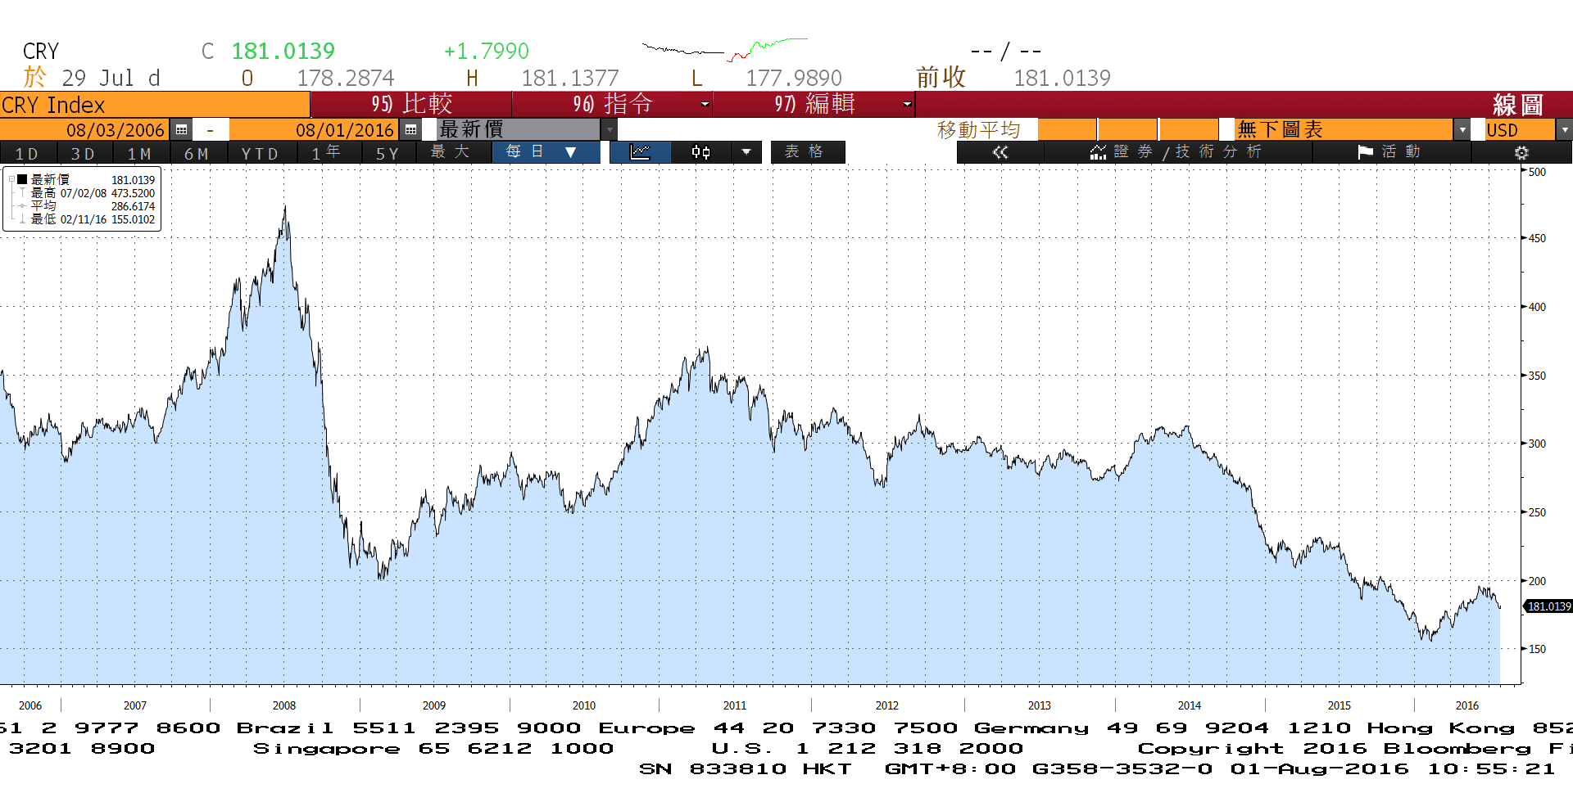

**經濟數據預估**



**市場展望**

近期利率走勢，從技術面來看，美債10年期利率自歷史低點反彈，站回月線上方，但受季線下跌影響，上漲轉為橫盤整理，FOMC會議後下跌，預估維持低檔整理格局。台債利率技術面上，10年期利率持續低檔整理，五年期利率底部似乎逐漸完成。

經濟數據方面，本週有台灣7月CPI，中國官方的製造業與批發業PMI，美國ISM的7月製造業與服務業指數。美國7月非農就業報告，歐元區的7月PMI等。籌碼面，本周會有30年新券A05110的標售，預估終端買盤積極。台債操作上，目前央行隔拆利率調整，上下微調，市場的反應也趨於平淡。但長券端的利率下來，壓抑殖利率曲線前頭的走勢。由於央行仍傾向寬鬆政策，逢高還是考慮補券。交易為區間震盪格局，近期10y利率先看0.65%~0.74%區間。